自动化与信息工程学院
关于组织大学生参加“学宪法 讲宪法”在线学习与答题活动的通知
学院各班级、学生：
为认真贯彻落实中央、省委关于法治中国、法治四川和法治社会建设决策部署，坚持以宪法教育为核心，以民法典教育为重点，以培育和践行社会主义核心价值观为主线，紧密结合爱国主义教育、国情教育、省情教育和行为养成教育，着力提升大学生宪法法治教育的质量和水平， 根据《四川省教育厅关于举办第六届全省学生“学宪法 讲宪法”活动的通知》和学校相关通知，现将有关工作通知如下。
一、活动时间
通知下发之日至2021年11月15日。
二、人员范围
学院全体本科学生
三、工作安排
（一）大学生数据收集（10月13日—10月18日）
各辅导员老师将所带班级学生，以每位学生的姓名、性别、手机号等三项数据，按照大学一年级、大学二年级、大学三年级、大学四年级四个组别，将数据填入“大学生数据上传统计表”（EXCEL文档），请各位老师务必于2021年10月16日下班前，将所带班级分年级的表格返回刘钊慧老师处。 学院汇总后上报学校党委宣传部。

请注意：
1.打开“大学生数据上传统计表”时若出现如下提示：
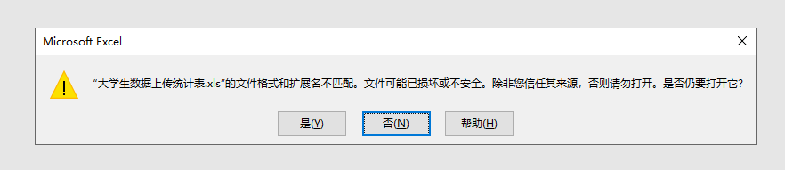

请点击“是”！否则表格数据无法上传到“教育部全国青少年普法网”（https://qspfw.moe.gov.cn/index.html）。
2.输入表格里的“姓名”“手机号”等数据字符间不能有空格！否则数据无法正常导入普法网。
（二）大学生数据系统录入（10月19日—10月20日）
党委宣传部将各学院大学生数据依次录入“教育部全国青少年普法网”，数据成功导入系统后，系统自动生成学生账号（学籍号）与密码，账号（学籍号）为学生手机号，密码为手机号后六位。账号生成后，大学生即可登录“教育部全国青少年普法网”进行宪法学习与答题。
（三）大学生进行宪法学习与练习检测（10月21日—11月15日）
同学们在11月15日前，使用自己的账号（学籍号）和密码，登录“教育部全国青少年普法网”完成在线学习、课后练习和成果检测等三项“学宪法 讲宪法”活动。
本活动支持多种参与方式。
方式一：电脑登录网页端
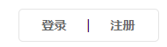
学生在电脑浏览器输入“教育部全国青少年普法网”网址：https://qspfw.moe.gov.cn/index.html，点击网站右上方“登录”，进入登陆界面：

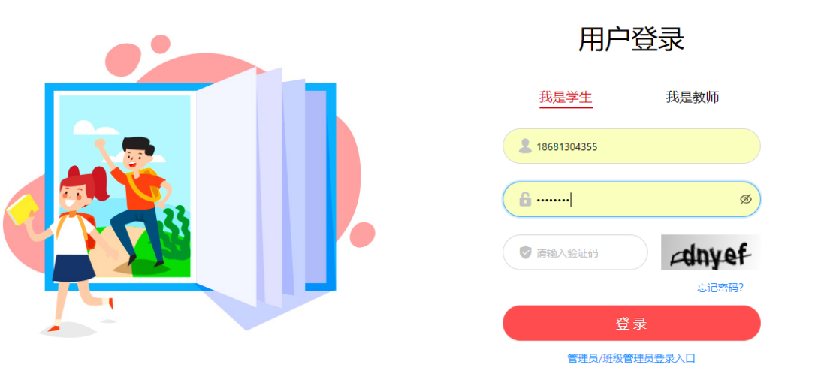

选择“我是学生”输入手机号、密码（手机号后六位）和验证码，即可进行学习和答题了。
方式二：手机扫码登录微信小程序
大学生使用手机微信扫码，登录小程序按提示完成学习和答题：


请注意：本活动有六项学习内容和一项综合评价，每项学习内容又分为“课程学习”和“课后练习”，学生完成所有的学习、练习和综合评价后，才能视为完成了本项活动，每生完成活动的时间大约在20—40分钟。
（四）明确责任，加强活动推进的监督与管理（10月13日—11月15日）
我院在校学生均需参加“学宪法 讲宪法”学习考试。学院将建立“定期盘点、定期通报、定期监督”制度，将学习情况进行台账式管理，并将有关情况在学院工作群中进行通报。
四、工作要求
（一）引导广大师生及时了解并广泛参与，把“学宪法 讲宪法”系列活动作为学校“法律进学校”、常态化推进“宪法法律进高校”工作的重要内容，为“八五”普法开局奠定良好基础。
（二）学院、辅导员、各班级要精心组织大学生积极参与“学宪法 讲宪法”在线学习与答题活动，积极组织学生参加知识竞赛，演讲比赛等。利用班会、团组织生活开展“学宪法 讲宪法”等活动。及时总结宣传宪法学习的优秀成果、经验做法和先进典型，创新宣传形式，营造良好舆论环境。
附件：大学生数据上传统计表

自动化与信息工程学院
2021年10月13日

